„Komu bije dzwon” Ernest Hemingway
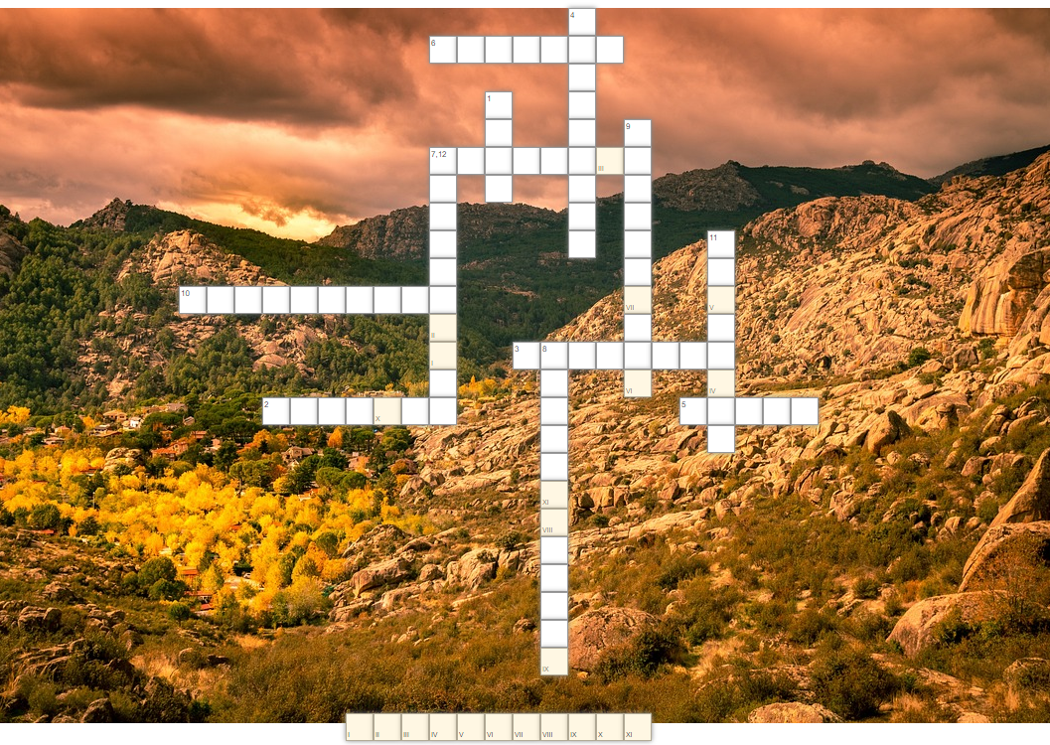

- Wydał Jordanowi rozkaz wysadzenia mostu.
- Prowincja Hiszpanii, w której operowała grupa partyzancka dowodzona przez Pabla.
- Miejsce kryjówki partyzantów.
- Robert pieszczotliwie o Marii.
- Kobieta Pabla.
- Madrycki hotel z wyśmienitym jedzeniem.
- Ojczyzna melona wg. Pilar.
- Słowo ratusz w języku hiszpańskim.
- Miejscowość, w której w więzieniu była przetrzymywana Maria.
- Rewolucjonista używający dynamitu do zamachów zbrojnych.
- Uraz nogi uniemożliwiający Jordanowi ucieczkę.
- Zawód Roberta Jordana w cywilu.

